IES Juan M. Chavarría

Materia: Herramientas de Matemática y Estadística aplicada al desarrollo local.

Profesor: Figueroa, Gloria

Curso: 1er Año División: Única

**Temas: Expresiones periódicas puras y mixtas: conversión-Notación científica**

***Repaso: Pasaje de una expresión fraccionaria a decimal***

Para determinar una expresión decimal de una fracción se divide el numerador en el denominador.

Por ejemplo: $\frac{4}{5}=4 :5=0,8$

Las expresiones decimales no periódicas son aquellas que al dividir el numerador por el denominador de la fracción, se obtiene una expresión decimal con una cantidad finita de cifras decimales después de la coma, también llamada expresión decimal exacta (EDE), por ejemplo: $\frac{7}{8}=7 :8=0,875$

Las expresiones decimales periódicas son aquellas que al dividir el numerador por el denominador de una fracción, se obtiene una expresión decimal con una cantidad infinita de cifras decimales después de la coma. Las cifras se repiten, forman el periodo de la fracción y se les coloca un arco encima, se clasifican en:

* Expresión decimal periódica pura (EDPP): la parte que se repite, esta inmediatamente después de la coma, por ejemplo: $\frac{17}{3}=17 :3=5,6666…..=5, \hat{6}$ ( a la parte que se repite, se coloca un arco arriba).
* Expresión decimal periódica mixta (EDPM): la parte que se repite, no está inmediatamente después de la como, por ejemplo: $\frac{41}{15}=41 :15=2,733…..=2,7\hat{3}$

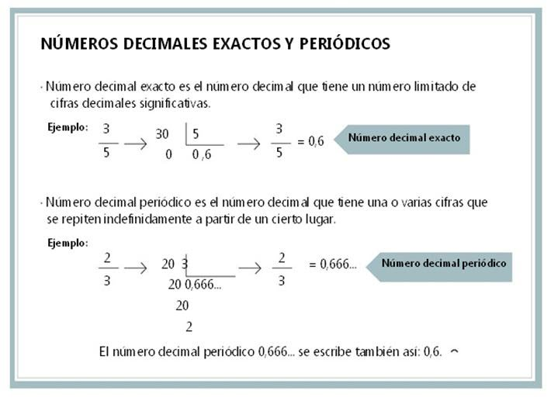

Se aclara que se coloca al final 0,6666….= 0, $\hat{6}$

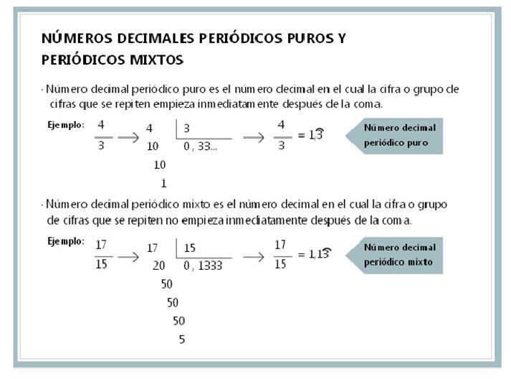

Pasaje de expresión decimal a fraccionaria

Si tenemos la expresión decimal finita o una expresión decimal periódica pura o mixta, como la pasamos a fracción, debemos tener en cuenta cada expresión y sus caracteristicas:   
  
**1- P**ara pasar una expresión decimal finita a fracción, se coloca en el numerador el número pero sin la coma y en el denominador se colocan potencias de 10 (un 1 acompañado de tantos ceros como cifras decimales, hayan detrás de la coma).  
**2- P**ara pasar una expresión decimal periódica a fracción, dependiendo si es periódica pura o mixta, se coloca en el numerador el número pero sin la coma y se le resta la parte que no sea periódica (entera y decimal). En el denominador se colocan tantos 9 como cifras periódicas haya, si es periódica pura, si es periódica mixta, en el denominador se colocan tantos 9 como cifras periódicas haya, seguidas de tantos 0 (ceros) como cifras no periódicas haya en la parte decimal.

Se indica a continuación de qué manera se transforma en fracción, indicando las características en cada expresión (como está indicado en el párrafo anterior), pero con ejemplos en cada caso:

* Para transformar una expresión decimal **finita,** a fracción, se tiene en cuenta:

Se coloca en el numerador todo el número sin la coma y como denominador la unidad (1) seguida de tantos ceros como cifras decimales tiene el número, después de la coma, porque el denominador son potencias de 10 dependiendo de las cifras decimales del número.

$$0,21= \frac{21}{100}$$

$$1,845=\frac{1845}{1000}$$

$$6,3=\frac{63}{10}$$

* Para transformar una expresión decimal periódica**pura,** afracción, se tiene en cuenta: Se coloca, en el numerador el número sin coma y se le resta la parte no periódica;  
  en el denominador tantos nueves como cifras periódicas tenga.  
    
  0,77777.... = $0,\hat{7 }=\frac{7}{9}$  
  2,8888...... = $2,\hat{8}= \frac{28-2}{9}= \frac{26}{9}$  
  1,595959... = $1,\hat{59}= \frac{159-1}{99}= \frac{158}{99}$ =   
  3,497497497... = $3,\hat{497}= \frac{3497-3}{999}=\frac{3494}{999}$
* Para transformar una expresión decimal **mixta,** a fracción, se tiene en cuenta:

Se pone en el numerador el número entero sin coma, se le resta la parte no periódica;  
En el denominador tantos nueves como cifras periódicas ( son los números que tiene arco) tenga y tantos ceros como cifras no periódicas (son números después de la coma, que no tienen arco)  
  
0,57777.. = $0,5\hat{7}= \frac{57-5 }{90}=\frac{52}{90}$

0,4676767... = $0,4\hat{67}=\frac{467-4 }{990}=\frac{463}{990}$

0,95737373... = $0,95\hat{73}=\frac{9573-95}{9900}=\frac{9478}{9900}$

5, 07383838... = $5,07\hat{38}=\frac{50738-507}{9900}=\frac{50231}{9900}$

**Notación Científica**

En los ámbitos científicos y económicos se usan números muy grandes o muy pequeños lo cual tiene sus dificultades. Por un lado las operaciones con ellos son muy complicadas y por otro, al poseer tantas cifras, no es posible tener una idea de cuán grande o pequeño es el número.  
El uso de la notación científica resuelve estos inconvenientes, ya que resulta muy cómoda para la escritura de números grandes o muy pequeños y reduce a una forma sencilla las operaciones a realizar con ellos.

**Formato de la Notación Científica**

La forma general de un número en notación científica es *a* x 10*n* donde http://www.montereyinstitute.org/courses/Algebra1/COURSE_TEXT_RESOURCE/U07_L1_T2_text_final_files_es/image001.gif y *n*es un entero.

Empecemos con los números grandes. Para escribir un número *grande* en notación científica, primero debemos mover el punto decimal a un número entre 1 y 10. Como mover el punto decimal cambia el valor, tenemos que aplicar una multiplicación por la potencia de 10 que nos resulte en un valor equivalente al original. Para encontrar el exponente, sólo contamos el número de lugares que recorrimos el punto decimal. Ese número es el exponente de la potencia de 10.

 Ejemplo: Queremos pasar a notación científica los siguientes números:

1800000= 1,8 . ${10}^{6}$

0,000023= 2,3 . ${10}^{-5}$

**Uso de calculadora**

**Calculadora: *Fracciones. Paso a decimal y viceversa***

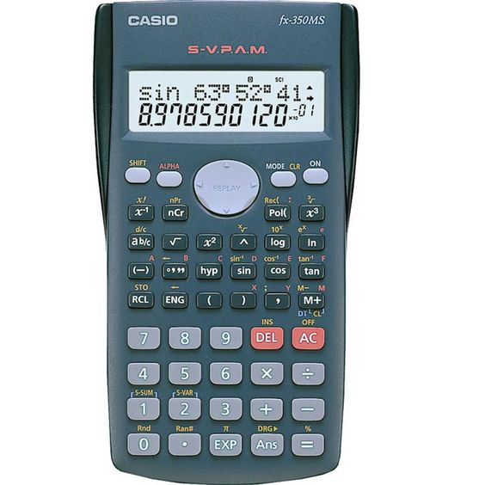

Para introducir fracciones usaremos la tecla[Fracción](http://maralboran.org/wikipedia/index.php/Imagen:Fraccion.jpg). Esta tecla se usará también para pasar a decimal.

Pueden bajar una calculadora científica en el teléfono, si quieren, yo les muestro que con la tecla indicada se escribe una fracción, es decir $\frac{25}{4} en calculadora 25 4$, aparece en el visor de la calculadora la fracción.

**Observación:** Este que les indico es sobre transformar expresiones finitas o periódicas puras o mixtas.

Link de un video: <https://www.youtube.com/watch?v=fFJRYaMnOTA>

* En el trabajo anterior les hable de numero mixto, hice una división y olvide enviarles esta explicación, es por ello que se las envio.

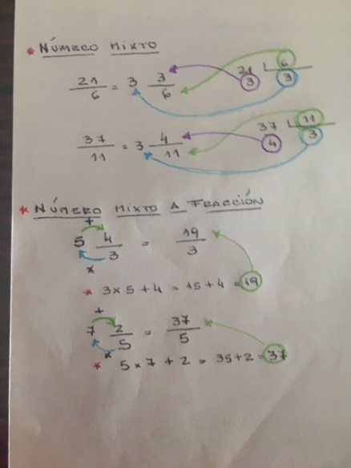

**Ejercitación para fijar la tarea**

Actividad 1: Transformar a fracción las siguientes expresiones e indicar el nombre de cada una:

0,34=

2,453=

0,087=

0,0002=

$$0,\hat{23}=$$

$$1,\hat{572 }=$$

$$0,4\hat{62}=$$

$$3,65\hat{97}=$$

Actividad 2: Indicar la notación científica de os siguiente números:

2.343.700=

0,000456=

879000=

0,0000000093=

10.372.851=

0,00672=